**仓储服务/数据分析，**

1，如下图所示，按日区分时，添加两栏信息：结余件数和结余重量（吨），下方不用合计。

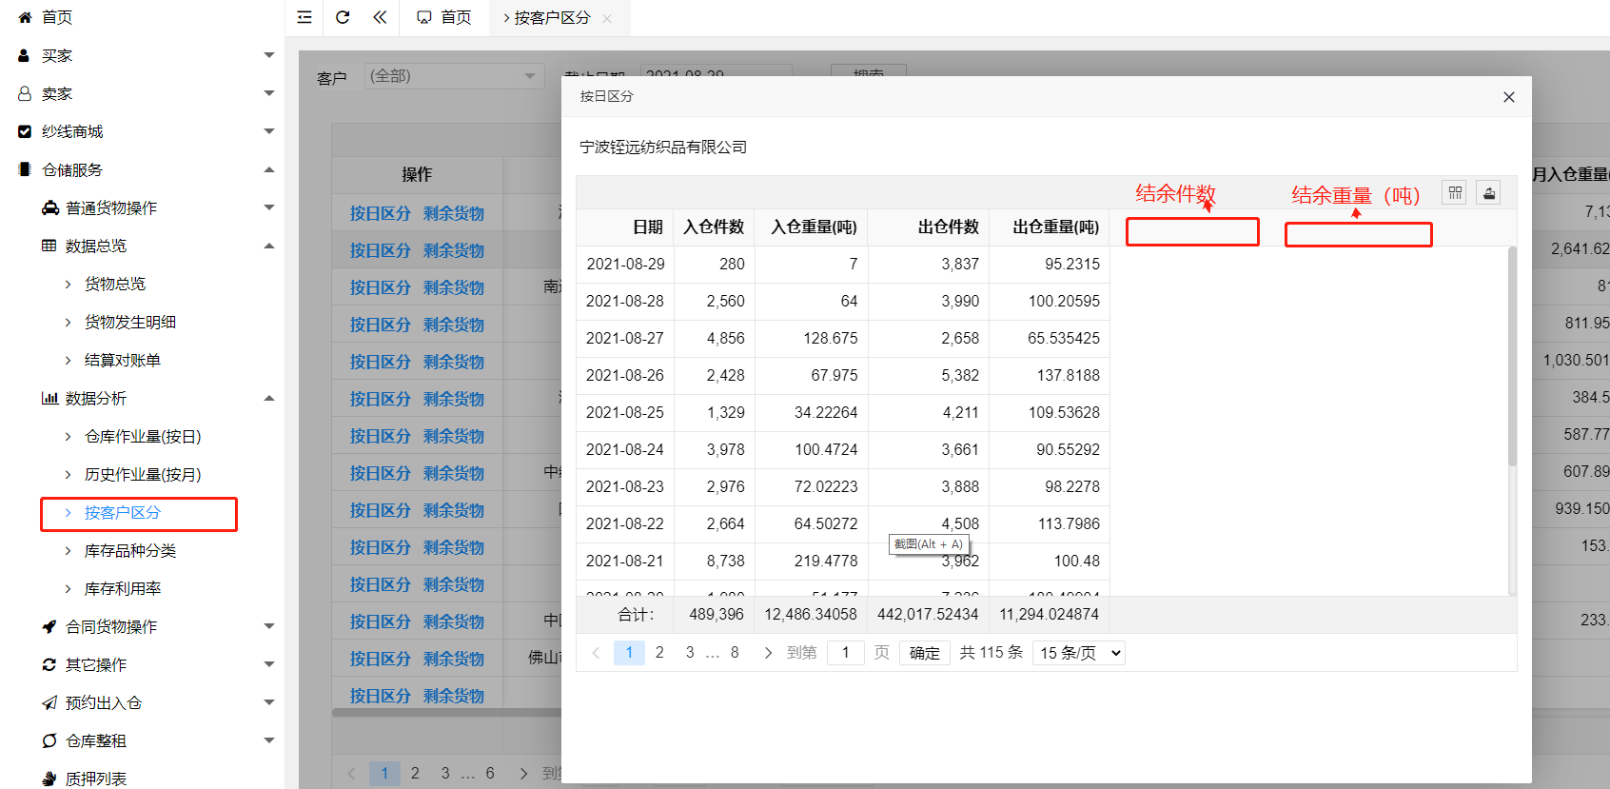

1. 如下图所示，1），增加一个按钮：按仓区分，点击按钮后，**会按日显示每一个仓结余件数和结余重量（吨）**；（这个会经常用到）

2），涉及到重量的数据显示，能否固定小数点的位置？小数点右侧不足的部分用0填充。

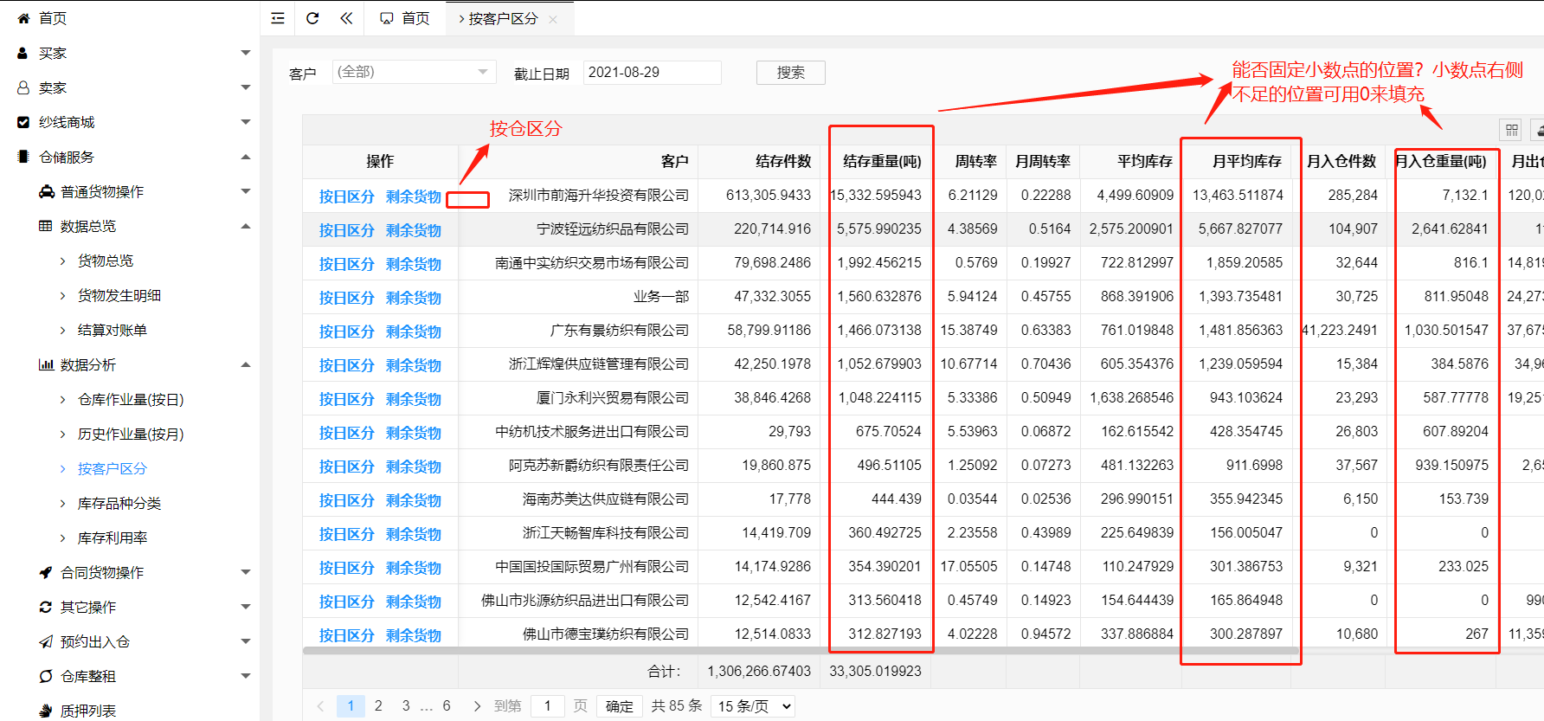

3，仓库作业量（按日），显示的排版需要调整，如图所示，第一页只显示29日的数据，点击第2页，即显示28日的数据，以此类推。下方显示一个按日作业量来展示不同仓库的点状或柱状曲线图（可只显示一个仓库，也可叠加多个或全部仓库），时间不超过一个月。

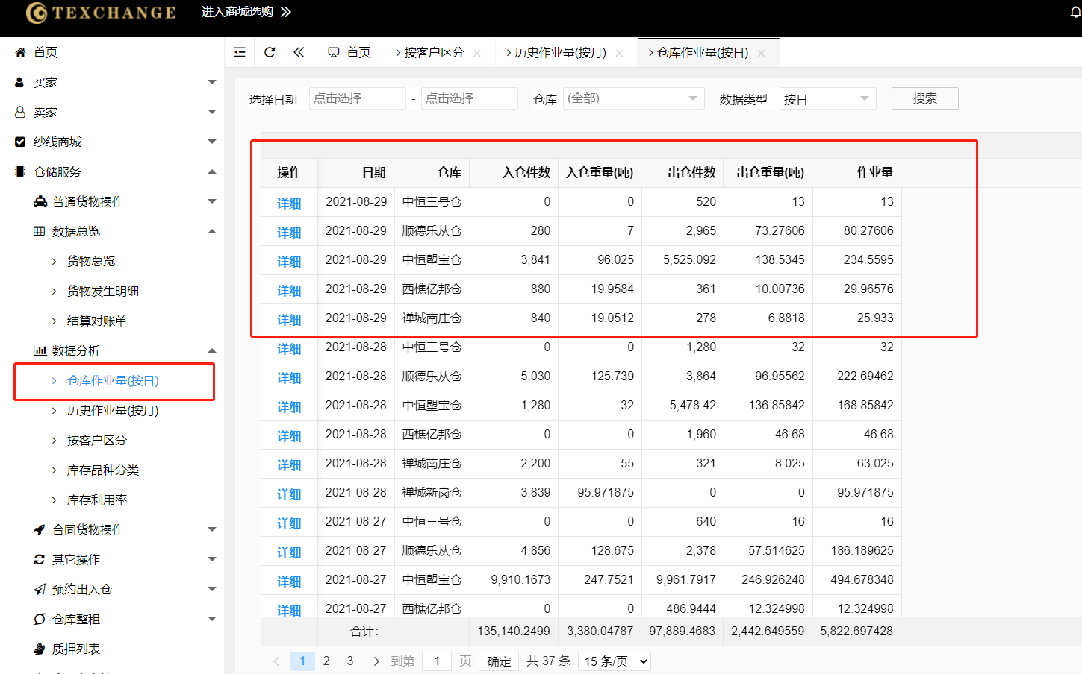

4，仓库作业量（按月），显示的排版需要调整，如图所示，第一页只显示8月的数据，点击第2页，即显示7月的数据，以此类推。下方显示一个按月作业量来展示不同仓库的点状或柱状曲线图（可只显示一个仓库，也可叠加多个或全部仓库），时间不超过一年。

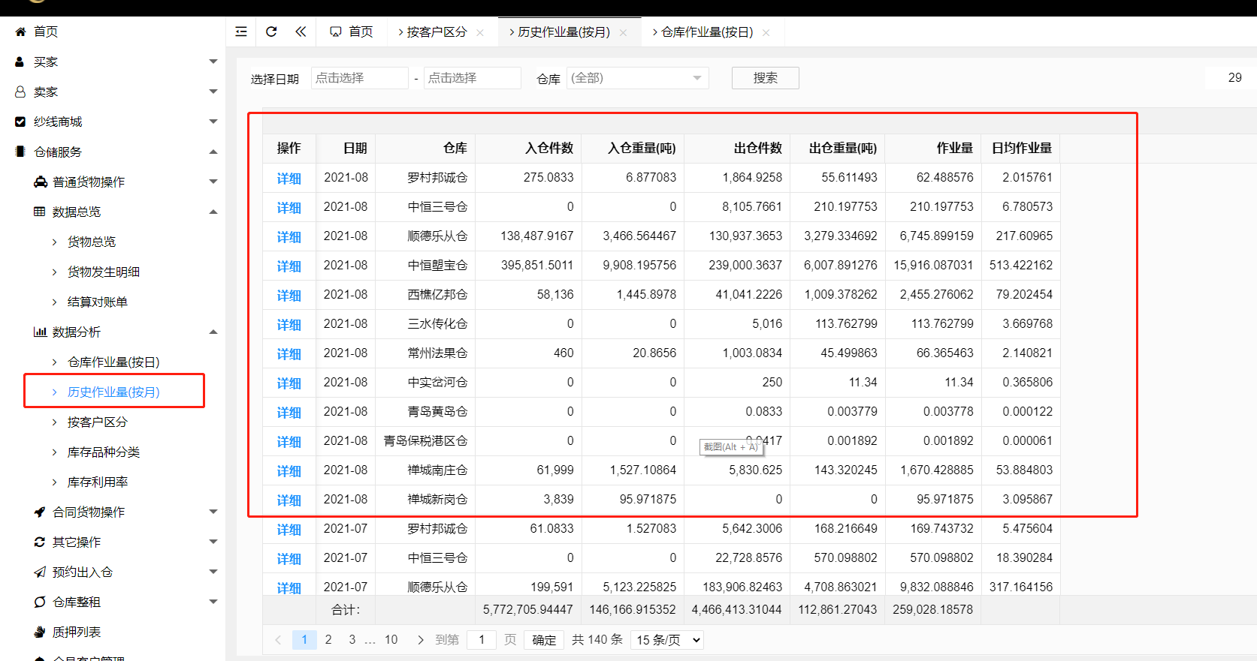

5，仓库管理，显示排版需要调整，当前库存按降序排序，数量多的仓库放在靠前的醒目位置。

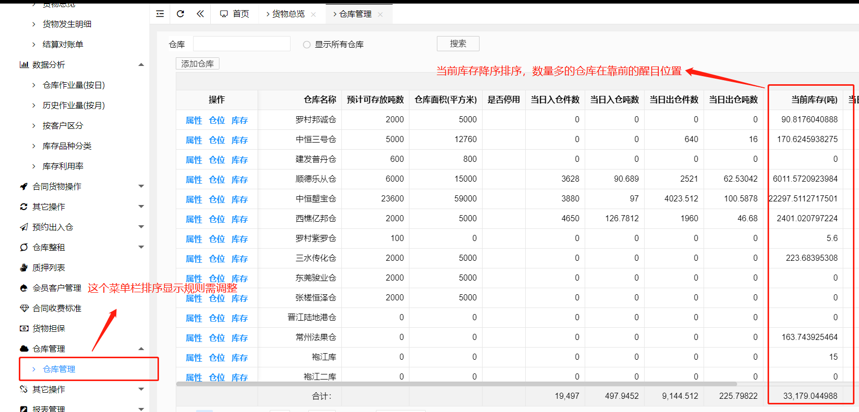

6，增加仓库货量（实时），

